La revanche de Monsieur Poubelle

Eugène Poubelle
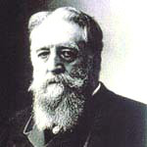
En 1883, pour lutter contre la saleté des rues de Paris, le préfet Eugène Poubelle signe un arrêté :
- les propriétaires doivent fournir un récipient (commun à tous les locataires) pour les déchets ménagers
- 3 boîtes de tri sont obligatoires par locataire : matières putrescibles, papiers/chiffons, verre/faïence/coquilles d'huîtres
- le ramassage régulier de ces réceptacles est organisé.

L'hostilité des propriétaires (coût), des concierges (surcroît de travail), des chiffonniers (perte du gagne-pain) fit que peu-à-peu les anciennes boîtes ne furent pas remplacées, et au bout du compte on arrêta le tri des déchets.

Monsieur Poubelle laissa son nom au récipient, mais il faut reconnaître en lui un des précurseurs du tri même s'il ne fut pas suivi.

Source principale Wikipédia

Près de 150 ans après, Monsieur Poubelle veut prendre sa revanche.

Il cherche des apprentis capables de l'aider à refaire le tri systématique et compris qui n'a pu avoir lieu à son époque.
Il a inventé une méthode pour trouver les meilleurs candidats. En êtes-vous ?

Et attention: on ne parle pas ici de déchets mais de ressources !

Durée du jeu : 30 minutes
A partir de 10 ans.
Préparation du jeu par un adulte.

A propos :
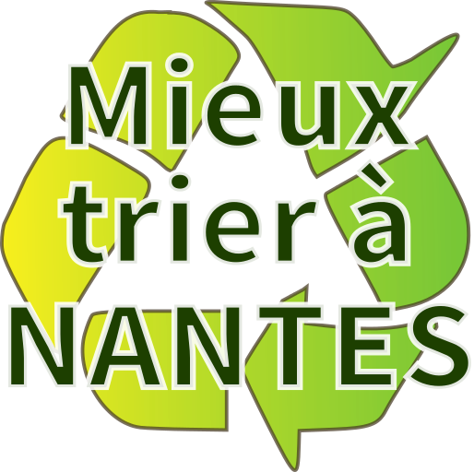
Le jeu a été inventé par l’association “Mieux trier à Nantes” qui réalise :
- une application pour aider les habitants de Nantes Métropole à trier,
- un site “VracANantes” qui recense les lieux où l'on peut acheter en amenant son contenant sur la Loire-Atlantique,
Concepteur texte et image : Christian Renoulin

Le jeu et les images sont sous licence « Creative Commons Attribution (BY) » (en français « paternité »).
« Le titulaire des droits autorise toute exploitation de l’œuvre, y compris à des fins commerciales, ainsi que la création d’œuvres dérivées, dont la distribution est également autorisé sans restriction, à condition de l’attribuer à son l’auteur en citant son nom. »
N’hésitez pas à nous contacter par mail pour toutes remarques : mieuxtrieranantes@gmail.com en mettant dans l’objet “jeu".

Préparation du jeu avant la première partie (30 minutes) :

Vous devez obligatoirement avoir un guide de vos consignes locales pour préparer le jeu. En général chaque collectivité en propose un sur son site internet.

Question préparatoire 1 : le papier est-il séparé des cartonnettes ?
(certaines collectivité séparent ces 2 ressources car cela permet de fabrique ensuite du papier de meilleure qualité)
- OUI : retirer du jeu les cartes et tuiles avec triangle plein.
- NON : retirer du jeu les cartes et tuiles avec triangle vide.

Question préparatoire 2 : suis-je en extension de tri ?
(si vous mettez les yaourts au recyclage vous êtes en extension de tri)
- OUI écarter les cartes et tuiles avec carré plein
- NON écarter les cartes et tuiles avec carré vide.

Question préparatoire 3 : il existe un conteneur pour mettre le plastique-brique-métal ?
- OUI : retirer du jeu les cartes et tuiles avec rond plein
- NON : retirer du jeu les cartes et tuiles avec rond vide

Question préparatoire 4 : le petit métal est récupéré en déchèterie ?
- OUI : retirer du jeu les cartes et tuiles avec losange plein
- NON : retirer du jeu les cartes et tuiles avec losange vide

(Mettez les cartes inutilisées dans l’enveloppe papier « non utilisée ». Ça peut resservir).

Début de partie

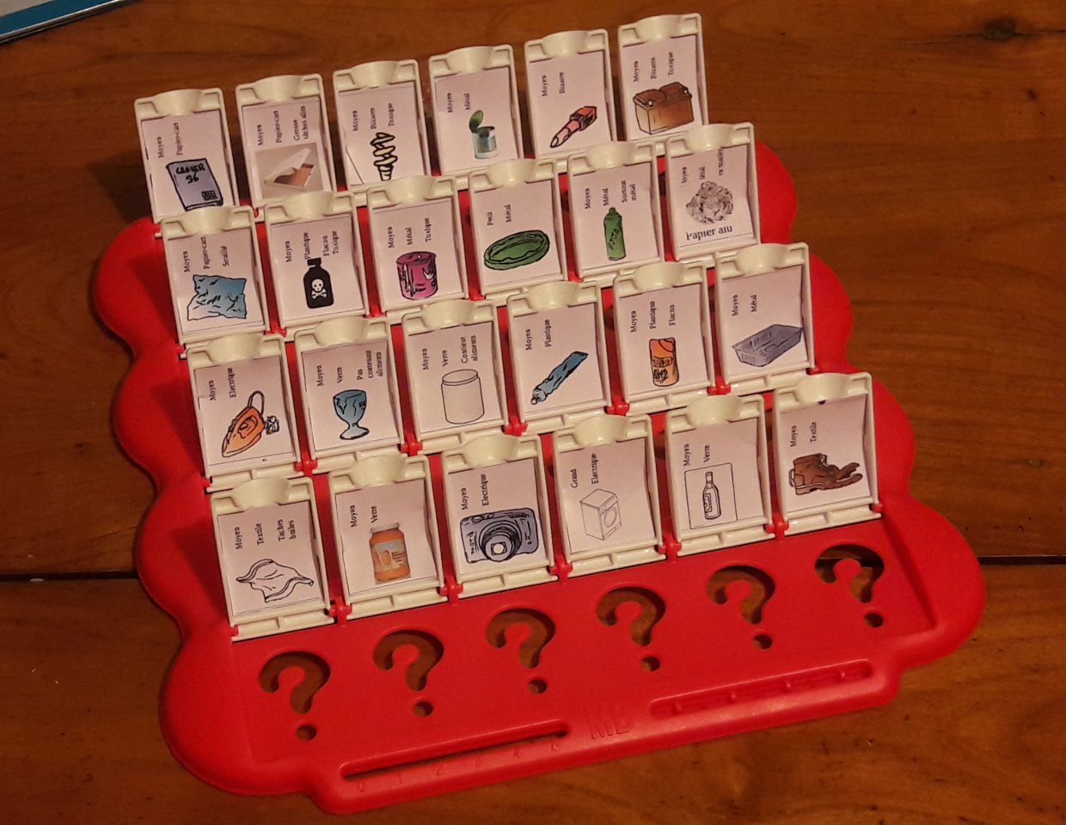
Chaque joueur dispose les 24 tuiles ressources, 24 cartes ressources et un mémo.

Plutôt que de poser les tuiles ressources et de les retourner, on peut utiliser le support du célèbre jeu “qui est-ce” si on en possède un.

Déroulement de la partie
Une partie correspond à 3 manches.

Qui commence ?
La dernière personne qui a mis un objet au recyclage commence la première manche.
La deuxième manche sera commencée par le perdant de la première manche et ainsi de suite.

Déroulement d’une manche.

A chaque manche, chaque joueur tire au hasard une carte ressource. Il l'a garde cachée (car son adversaire doit trouver le mode de collecte qui est écrit dessus).
Il dispose toutes tuiles ressources face visibles.
Puis chaque joueur joue à tour de rôle.

A son tour :

- soit on pose une question : “exemple : est-ce que c’est en métal ?”. Selon la réponse de son adversaire le joueur retourne les tuiles ressources qui ne correspondent pas. Vous pouvez utiliser le rappel des questions possibles du mémo. Si vous utilisez un plateau ‘qui est-ce" basculez-les tuiles ressources.

- soit on fait une proposition : “exemple : je pense que le mode de collecte est recyclage” (l’objectif n’est pas de donner le nom de la ressource mais le mode de collecte; il peut par exemple rester - boîte de conserves et barquettes alu- qui correspondent aux mêmes modes de collecte). Si la proposition est juste le joueur remporte la manche. Si la réponse est fausse, c’est à l’autre joueur de jouer. Vous pouvez utiliser le rappel des modes de collecte du mémo.

Niveau expert : si vous donnez une réponse fausse, l’autre joueur remporte la partie.

Qui gagne la manche ?
Le joueur qui a trouvé le mode de collecte de la carte ressource de son adversaire.

Niveau expert : si vous donnez une réponse fausse, l’autre joueur remporte la partie.

Qui gagne la partie ?
Celui qui a brillamment remporté le plus de manches.
Monsieur Poubelle est heureux d’avoir un nouvel apprenti .

Contenu du jeu :
Le jeu est constitué de:
- 120 Cartes ressources.
- 120 Tuiles ressources (dimension 28*35m)
- 2 mémos
- 1 règle jeu
- 2 enveloppes

Questions courantes

Question : Peut-on poser une question qui n’apparaît pas dans le mémo ?
Exemples : est-ce que c’est rouge ? Est-ce que c’est une clé USB ?

Réponse : oui mais le but du jeu n’est pas de trouver l’objet mais son mode de collecte. Par exemple il peut rester les tuiles « boîte de conserve » et « canette alu » qui correspondent toutes les 2 au mode e collecte « recyclage ».

